高雄市小港區鳳陽國民小學113學年度推動海洋教育實施成果
普通班  班級數 | _2_ 班 | 實施年級 | 一年級 四年級 七年級 十年級  二年級 ■五年級 八年級 十一年級  三年級 六年級 九年級 十二年級  全校 其它______________
本次海洋教育活動實施時間 | 實施日期： 113 年 11 月 8、13 日星期 五、三  實施時間：□融入領域課程實施 □晨光時間實施 ■彈性時間  □綜合活動 □校本課程實施 □戶外教育□其它_________________
本次教學活動運用主要之教學策略 | ■講述法□繪本教學□影片欣賞及討論■體驗活動□實作活動  □校外參觀□分組討論與發表□其它______________________
主要融入領域  (可複選) | □國語文□英語□數學□自然□社會□健體□綜合□藝文□本土語  □資訊 □閱讀■校本課程□家政□童軍□生活科技□其它______________
校訂課程 | 學校是否以海洋教育為主要校訂（特色）課程□是■否
海洋教育教學活動所屬範疇 | □海洋休閒（水域休閒、海洋生態旅遊）  ■海洋社會（海洋經濟活動、海洋法政）  □海洋文化（海洋歷史、海洋文學、海洋藝術、海洋民俗信仰與祭典）  □海洋科學（海洋物理與化學、海洋地理地質、海洋氣象、海洋應用科學）  ■海洋資源（海洋食品、生物資源、非生物資源、環境保護與生態保育）
活動內容及成果照片 | 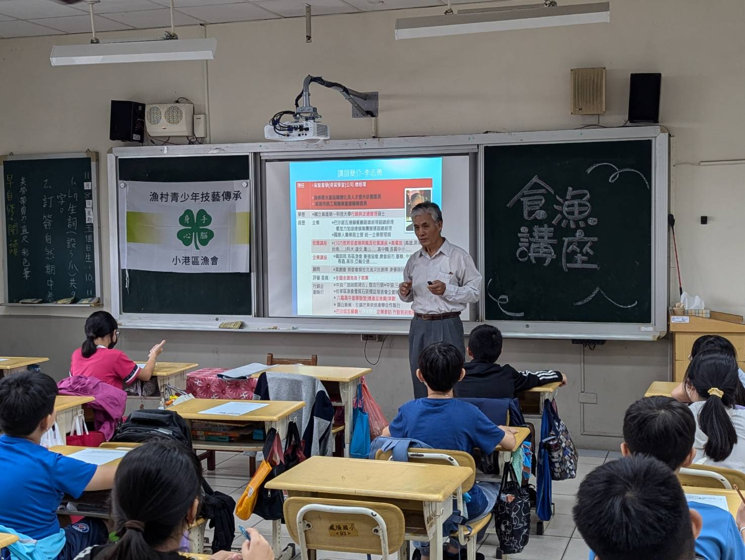 |  |  | 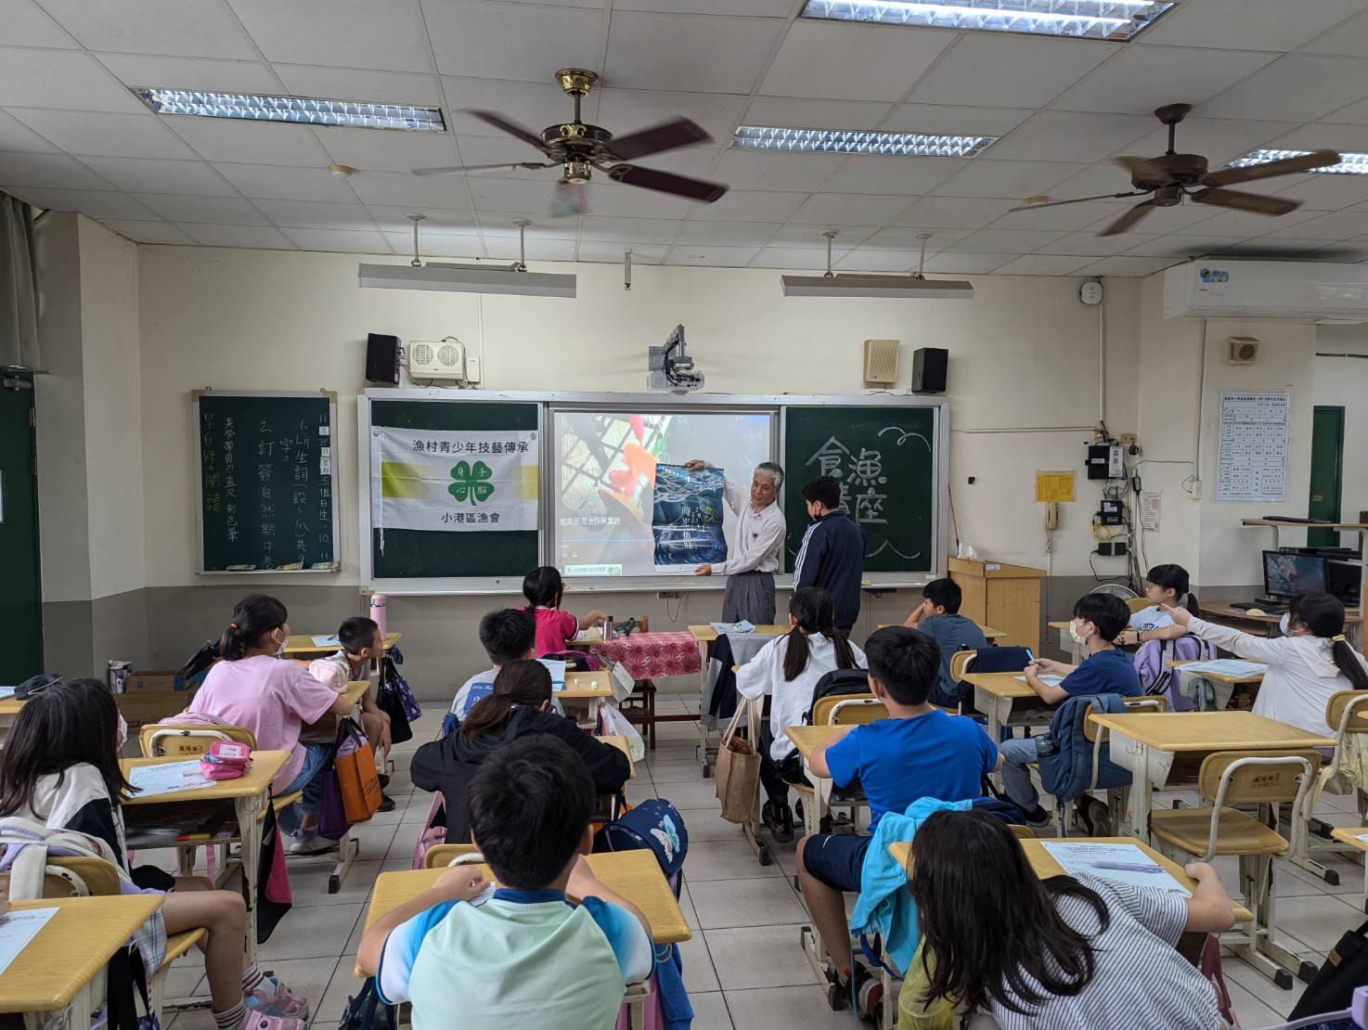
 | 活動說明：小港區漁會到校進行海洋食魚文化講座。 |  |  | 活動說明：由高智產李志勇先生講述小港區紅毛港地區的緣起與再生。
 | 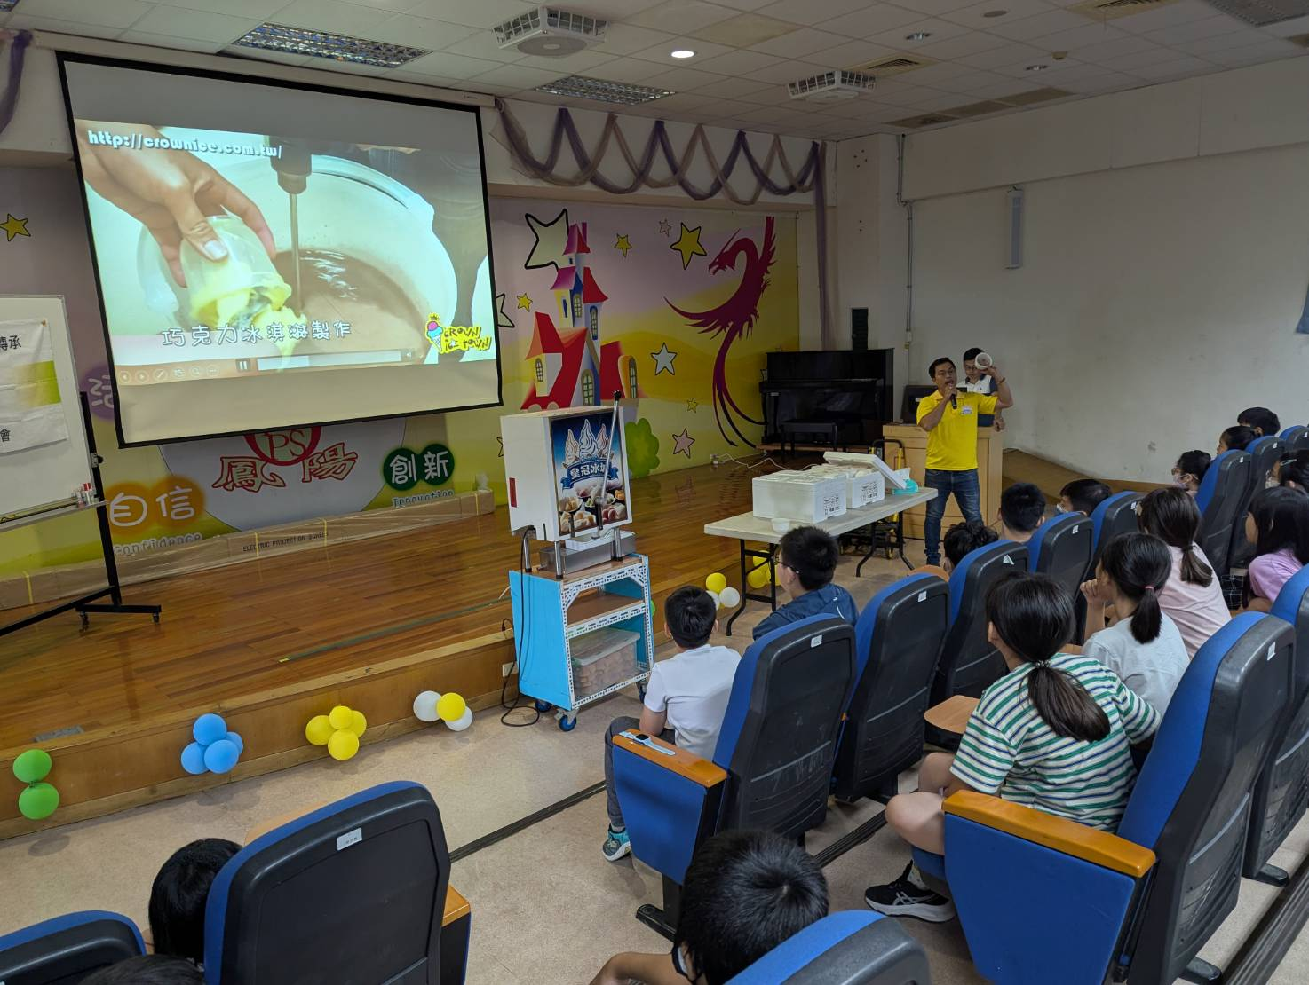 |  |  | 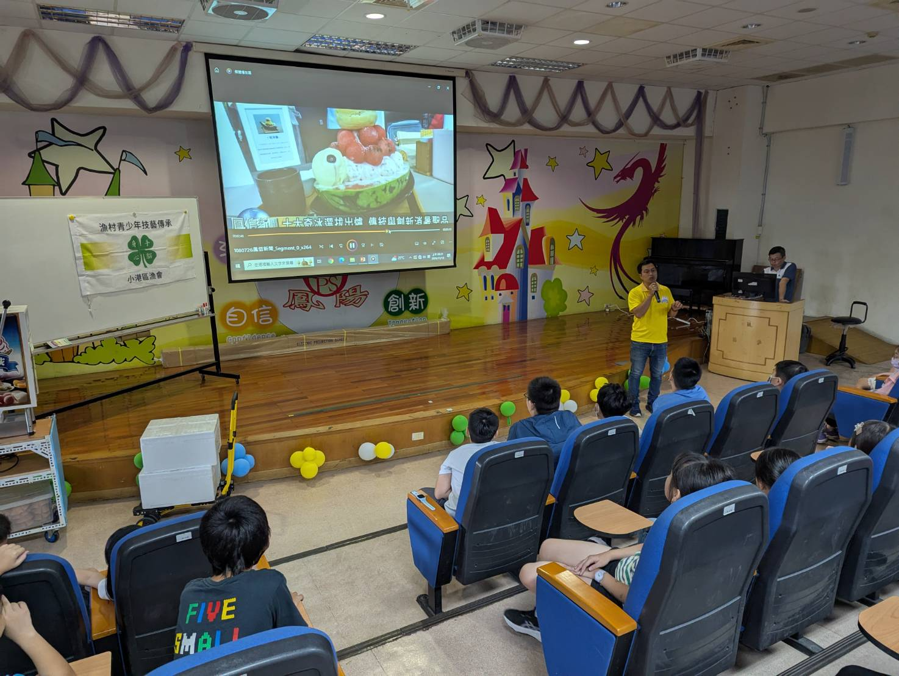
 | 活動說明：小港區漁會到校進行海洋冰品講座。 |  |  | 活動說明：由講師黃三德先生說明海洋冰品的點子發想與嘗試製作。
教學省思 | - 由於本校地處小港區，當初紅毛港部落遷村時，不少人是遷居到本校學區定居，因此部份學生對於講述到紅毛港的前世與今生時，會提到家中長輩有時也會跟他們說從前。  - 漁業文化及海洋冰品的主題，也讓學生更能知道在他們沒看到的地方，有許多的人正努力捕撈各式漁獲或是思考如何異業結合。
備註：如有校內實施計畫、學習單或其他附件成果，亦可一倂附上。

